Guía de aprendizaje

Nombre del Estudiante |  |  | Curso: Segundo básico
Nombre del Estudiante |  |  | Fecha: semana 8 del 25/05 al 29/05
Unidad: 0 | “Refuerzo”
O.A.(S): ADAPTADO | - Conocer los números en un rango del 1 al 20.  - Completar series numéricas ascendentes.  - Reforzar la resolución de problemas de sustracción.
Docente: | Karina Abarca Abarca | Asignatura | Matemática

- Completa con los números que faltan.
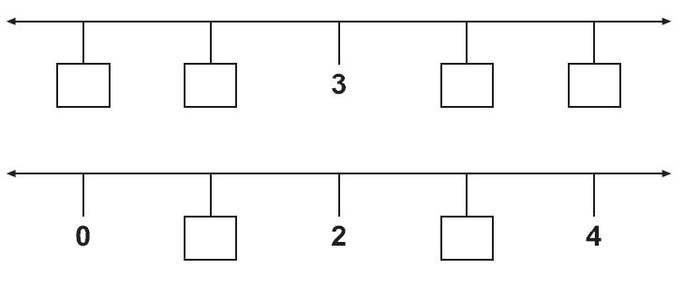

- Resuelve el problema.

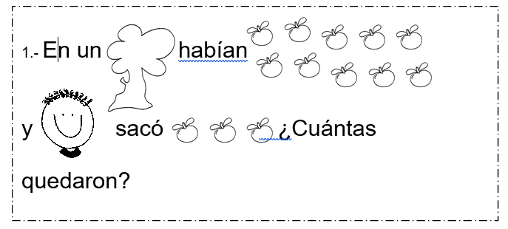

- Une los puntos del 1 al 20 para formar la casita del enano.

